⭐ Handleiding:
Miboxer afstandsbediening FUT089Z koppelen aan ZB-Box3 gateway via Tuya App
1
Zet de ZB-Box3 in Zigbee-paring modus
De gateway moet eerst nieuwe Zigbee-apparaten toestaan voordat de afstandsbediening kan aanmelden.
Tuya-app → '+' → 'Apparaat toevoegen' → 'Zigbee Gateway' → selecteer ZB-Box3 → 'Zigbee-subapparaat toevoegen'
- De gateway staat nu 3 minuten in Permit Join
- Laat de Tuya-app open tijdens het koppelen

Zet de FUT089Z in paring-modus
2
De afstandsbediening moet handmatig in Zigbee-koppelmodus worden gezet.
- Houd tegelijk de ON en OFF-knop 5 seconden ingedrukt
- De LED-indicator begint te knipperen → paring-modus actief
- Houd de afstandsbediening dicht bij de ZB-Box3 (max. 1 meter)

Wacht tot de FUT089Z verschijnt in de Tuya-app
3
De afstandsbediening meldt zich automatisch aan zodra paring-modus actief is.
- Binnen 5–15 seconden verschijnt een nieuw Zigbee-apparaat
- Geef het apparaat een naam (bijv. 'FUT089Z Afstandsbediening')
- De afstandsbediening is nu gekoppeld aan de gateway

Gebruik de FUT089Z om groepen te bedienen
4
Je kunt de afstandsbediening koppelen aan een volledige Zigbee-groep voor gelijktijdige bediening.
- Maak eerst een Zigbee-groep in de Tuya-app
- Open de groep → 'Koppel afstandsbediening'
- Selecteer FUT089Z
- Alle lampen reageren nu tegelijk zonder vertraging

Controleer Zigbee-bereik en stabiliteit
5
De afstandsbediening werkt via Zigbee en heeft routers nodig voor een stabiel netwerk.
- Plaats minimaal 1 Zigbee-router (bijv. Zigbee-stekker of Zigbee lichtbron) binnen 5–10 meter, er wordt een Mesh netwerk opgebouwd.
- Buitenlampen tellen ook als routers als ze permanent stroom hebben
- Houd afstandsbediening binnen 10–12 meter van een router

⭐ Samenvatting
Je koppelt de FUT089Z via Tuya door:
- ZB-Box3 in Zigbee-paring modus zetten, (zie ook 1)
- FUT089Z in paring-modus zetten (ON een OFF-knop 5 sec tegelijk bedienen)
- Wachten tot afstandsbediening verschijnt in Tuya App
- Eventueel koppelen aan Zigbee-groepen voor perfecte synchronisatie
Hiermee werkt de FUT089Z volledig binnen jouw Tuya-ecosysteem, Home Assistant en Apple HomeKit (via HomeKit Bridge).

Zigbee 3.0 benodigdheden;
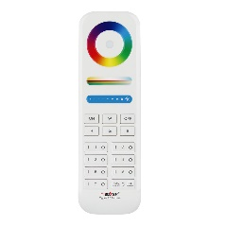
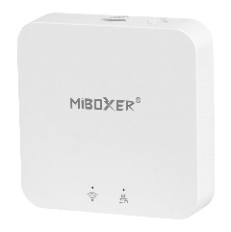
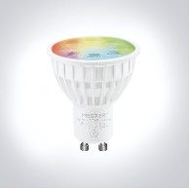
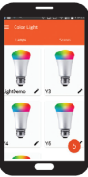
Zigbee lamp Zigbee gateway Smart Phone Zigbee remote FUT103ZR ZB-Box3 FUT089Z
Optioneel

+

